龙湖区财政局部署落实区直国有企业安全生产工作

2019年5月21日下午，区财政局在区财审楼6楼会议室召开区属国有企业安全生产会议，区财政局副局长吕凌山同志主持会议，会议传达市政府“5.20”潮阳谷饶火灾现场会精神以及区政府工作会议精神，部署相关国有企业立即开展安全生产排查整治工作，各正常经营的国有企业有关负责同志参加会议。
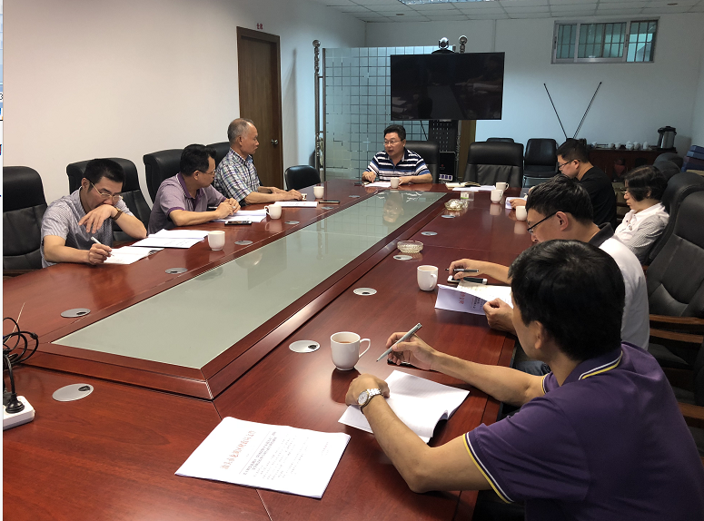
5月22日，区财政局、龙湖投资管理公司牵头对部分正常经营国有企业的物业、厂房、建筑工地进行了安全生产巡查。

